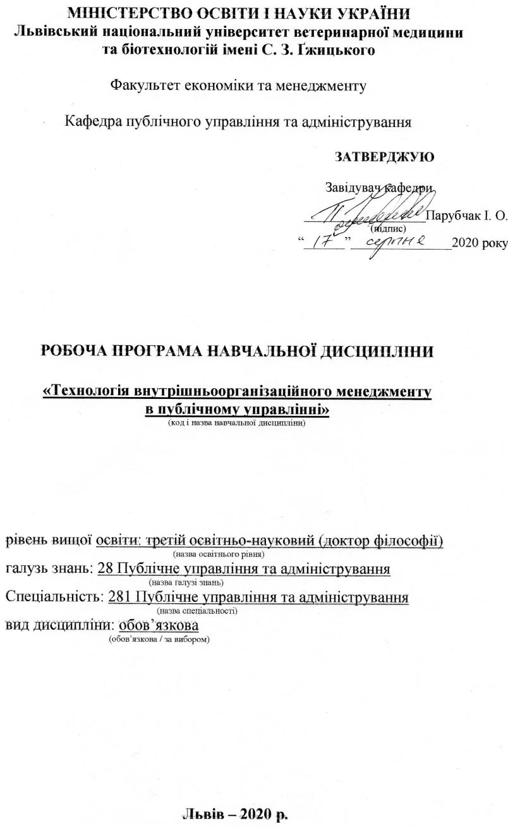

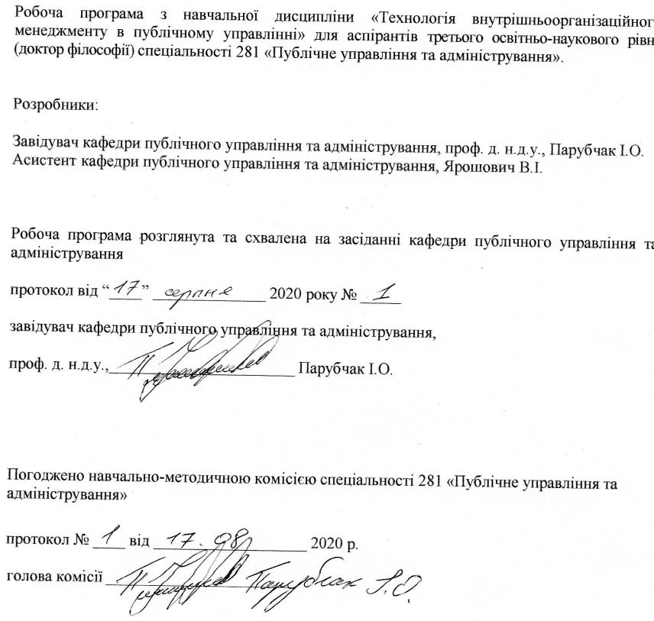

1. Опис навчальної дисципліни
Найменування показників | Всього годин
 | Денна форма навчання
Кількість кредитів/годин | 3 / 90
Усього годин аудиторної роботи | 24
в т.ч.:
- лекційні заняття, год. | 8
- практичні заняття, год. | 16
- лабораторні заняття, год | ––
семінарські заняття, год | ––
Усього годин самостійної роботи | 66
Вид контролю | екзамен

Примітка.
Частка аудиторного навчального часу аспіранта у відсотковому вимірі:
для денної форми навчання – 73 %.

2. Предмет, мета та завдання навчальної дисципліни
2.1. Предмет, мета вивчення навчальної дисципліни. Предметом навчальної дисципліни є технології внутрішньоорганізаційного менеджменту у публічному управлінні. Метою навчальної дисципліни сформувати у здобувачів сучасну систему знань про природу та теоретичні засади технології публічного управління з урахуванням процесів модернізації державного управління в Україні, та виробити уміння застосовувати сучасні управлінські технології та інструментарій у практиці публічного управління, в тому числі при наданні публічних послуг.

2.2. Завдання навчальної дисципліни (ЗК, ФК)
Вивчення навчальної дисципліни передбачає формування у аспірантів необхідних компетентностей:
– загальні компетентності:
ЗК 1. Здатність до абстрактного мислення, аналізу і синтезу.
ЗК 2. Здатність до пошуку, оброблення інформації з різних джерел.
ЗК 3. Здатність застосовувати знання у практичних ситуаціях.
ЗК 4. Здатність організовувати діяльність органів публічного управління та організацій
різних форм власності
ЗК 7. Навички використання інформаційних і комунікаційних технологій.
ЗК 8. Здатність організовувати та розробляти заходи щодо впровадження електронного
урядування в різних сферах публічного управління та адміністрування
ЗК 9. Здатність спілкуватися з нефахівцями своєї галузі (з експертами з інших галузей).
ЗК 11. Визначеність і наполегливість щодо поставлених завдань і взятих обов’язків.
– фахові компетентності:
ФК 1. Здатність забезпечувати належний рівень якості управлінських продуктів, послуг чи
процесів
ФК 2. Здатність організовувати інформаційно-аналітичне забезпечення управлінських процесів із використанням сучасних інформаційних ресурсів та технологій
ФК 3. Здатність вести дослідницьку діяльність, включаючи аналіз проблем, постановку цілей і завдань, вибір способу й методів дослідження, а також оцінку його якості
ФК 4. Здатність здійснювати наукові дослідження в сфері публічного управління та адміністрування

2.3. Програмні результати навчання (Р)
У результаті вивчення навчальної дисципліни аспірант повинен бути здатним продемонструвати такі результати навчання:
- Уміти застосовувати сучасні моделі управління та адміністрування, а також міжнародний досвід при проектуванні та реорганізації управлінських та загально-організаційних структур.
- Знати та уміти визначати пріоритетні напрями впровадження електронного урядування та розвитку електронної демократії.
- У складі робочої групи на основі принципів системного аналізу та комплексного підходу готувати програмні документи щодо розвитку публічного урядування та адміністрування.
- Уміти використовувати сучасні інформаційні та комунікаційні технології у сфері публічного управління та адміністрування.
- Уміти критично осмислювати проблеми та розв’язувати складні завдання у сфері публічного управління та адміністрування.
- Уміти використовувати сучасні методи наукового пізнання і здійснювати наукові дослідження в сфері публічного управління та адміністрування.

3. Структура навчальної дисципліни
3.1. Розподіл навчальних занять за розділами дисципліни
Назви розділів | Кількість годин
 | денна форма навчання (ДФН)
 | усього | у тому числі
 |  | л | п | лаб. | інд. | с. р.
1 | 2 | 3 | 4 | 5 | 6 | 7
Розділ 1. Технології внутрішньоорганізаційного менеджменту в управлінні та публічному адмініструванні | 45 | 4 | 8 | 0 |  | 33
Розділ 2. Технології внутрішньоорганізаційного адміністративного менеджменту у публічному адмініструванні | 45 | 4 | 8 | 0 |  | 33
ВСЬОГО | 90 | 8 | 16 | 0 |  | 66

3.2. Лекційні заняття
№ з/п | Назви тем та короткий зміст за навчальною програмою | К-ть годин
Розділ 1. Технології внутрішньоорганізаційного менеджменту в управлінні та публічному управлінні
1. | Тема 1. Поняття управлінської технології у внутрішньоорганізаційному менеджменті у публічному управлінні.  Поняття управлінської операції та процедури. Види управлінських процедур внутрішньоорганізаційному менеджменті. Види управлінських операцій. | 2
2. | Тема 2. Зарубіжний досвід впровадження та реалізації технологій  публічного адміністрування.  Західноєвропейський досвід впровадження та реалізації технологій публічного адміністрування. Досвід впровадження та реалізації технологій публічного адміністрування в країнах Центральної та Східної Європи, Японії, США та Канаді. | 2
Всього годин |  | 4
Розділ 2. Технології внутрішньоорганізаційного адміністративного менеджменту у публічному управлінні
3. | Тема 1. Внутрішньоорганізаційний менеджмент: сутність та основні складові.  Поняття і сутність внутрішньоорганізаційний менеджменту. Методи дослідження, застосовувані в науці про адміністративне управління в організації. | 2
4. | Тема 2. Технології виробітки та прийняття управлінських рішень у системі внутрішньоорганізаційного менеджменту.  Системний і комплексний підхід щодо вирішення управлінських внутрішньоорганізаційного проблем менеджменту. Основні методи, що використовуються в процесі виробітки й прийняття управлінського рішення: моделювання, експеримент, економіко-математичні та соціологічні методи. Переговорний процес як специфічний метод, що використовуються в процесі виробітки й прийняття управлінського рішення. | 2
Всього годин |  | 4
Всього годин на лекційні заняття |  | 8

3.3. Лабораторні заняття

№ з/п | Назви тем та короткий зміст за навчальною програмою | К-ть годин
Розділ 1. Технології внутрішньоорганізаційного менеджменту в управлінні та публічному управлінні
1. | Тема 1. Методологічні основи технології управління. | 2
2. | Тема 2. Особливості технології публічного управлінняння. | 2
3. | Тема 3. Технології роботи з інформацією у системі публічного  управніння.
4. | Тема 4. Інноваційні технології публічного управління.
Всього годин |  | 8
Розділ 2. Технології внутрішньоорганізаційного адміністративного менеджменту у публічному управлінні
5. | Тема 1. Методологічні основи внутрішньоорганізаційного менеджменту в публічному управлінні. | 2
6. | Тема 2. Технологія діагностики та аналізу системи а внутрішньоорганізаційного менеджменту. | 2
7. | Тема 3. Технології управління змінами в системі внутрішньоорганізаційного менеджменту.
8. | Тема 4. Технології організаційної внутрішньоорганізаційної структуризації у публічному управлінні .
Всього годин |  | 8
Всього годин практичної роботи |  | 16

3.4. Самостійна робота
№ з/п | Назви тем та короткий зміст за навчальною програмою | К-ть годин
1 | Тема 1. Послідовність робіт щодо проектування технологічних процесів управління. | 6
2 | Тема 2. Службове діловодство у публічних установах | 6
3 | Тема 3. Технології ділового спілкування у внутрішньоорганізаційному менеджменті | 6
4 | Тема 4. Електронне урядування в системі публічного управління | 6
5 | Тема 5. Досвід впровадження та реалізації технологій публічного управління в країнах співдружності незалежних держав. | 6
6 | Тема 6. Методологічна база внутрішньоорганізаційного менеджменту. | 6
7 | Тема 7. Внутрішнтоорганізаційний процес в публічній установі | 6
8 | Тема 8. Технології управління внутрішньоорганізаційним процесом | 6
9. | Тема 9. Техніка збору інформації для аналізу і діагнозу стану системи внутрішньоорганізаційного менеджменту. | 6
10. | Тема 10. Підходи і методи, що використовуються в процесі виробітки й прийняття управлінського рішення | 6
11. | Тема 11. Технології управління опором в процесі впровадження змін. | 6
Всього годин |  | 66

4. Індивідуальні завдання
Індивідуальне завдання виконується за бажанням аспіранта з метою покращення балу поточного контролю на основі опрацювання реферату.
Тематика індивідуальних завдань:
1. Послідовність робіт щодо проектування технологічних процесів управління.
2. Послідовність операцій, які необхідно здійснити для виконання документів.
3. Маркетингові технології в системі публічного управління.
4. Методологічна внутрішньоорганізщаційного менеджменту.
5. Всебічна оцінка системи внутрішньоорганізщаційного менеджменту та умов її життєдіяльності.

5. Методи навчання
Під час вивчення предмету використовуються методи: проблемно-програмованого навчання, пошукові дослідницькі, спонукальні.
Лекції проводяться у формі бесіди, дискусії, з використанням мультимедійних презентацій, схем, діаграм та різного роздаткового матеріалу.
Практичні заняття проводяться у формі виконання практичних завдань, пошукових робіт, розв’язування задач.
Самостійна робота (підготовка презентацій, рефератів, самостійно опрацювання додаткових питань за наведеним переліком літератури).

6. Методи контролю
Форми проведення поточної перевірки протягом семестру:
- усна співбесіда;
- письмове фронтальне опитування;
- письмова перевірка з урахуванням специфіки предмету;
- експрес-контроль;
- колоквіуми;
- консультації з метою контролю;
- домашнє завдання групового чи індивідуального характеру;
- перевірка виконання самостійної роботи.
Екзамен проводяться в письмово-усній формі. Для цього розроблено пакети контрольних завдань (паперова та електронна версії).
Підсумковий семестровий контроль визначається за сумою фактично набраних рейтингових балів з поточного контролю та екзамену.

7. Критерії оцінювання результатів навчання аспірантів
Контроль результатів навчання аспірантів є необхідним елементом освітнього процесу. Контроль забезпечує об’єктивну оцінку якості освітньої діяльності. Суть контролю полягає у виявленні та вимірюванні компетентностей аспірантів, у взаємопов’язаній діяльності викладача і аспіранта.
Оцінювання результатів навчання здійснюється шляхом проведення поточного та підсумкового контролю (екзаменаційного) і оцінюється в балах, максимальна кількість яких за підсумковий контроль становить 100. Кожній сумі балів відповідає оцінка за національною шкалою та шкалою ЄКТС (табл. 1).
Таблиця 1 – Шкала оцінювання успішності аспірантів
За 100–бальною шкалою | За національною шкалою |  | За шкалою ЕCTS
 | Екзамен, диференційований залік | Залік
90-100 | Відмінно | Зараховано | А
82-89 | Добре |  | В
74-81 |  |  | С
64-73 | Задовільно |  | D
60-63 |  |  | Е
35-59 | Незадовільно (не зараховано) з можливістю повторного складання |  | FX
0-34 | Незадовільно (не зараховано) з обов’язковим повторним вивченням дисципліни |  | F
Критерії поточної оцінки знань аспірантів
Усний виступ та виконання письмового завдання, тестування:
Оцінка «відмінно» (5) – в повному обсязі володіє навчальним матеріалом, вільно самостійно та аргументовано його викладає під час усних виступів та письмових відповідей, глибоко та всебічно розкриває зміст теоретичних питань та практичних завдань, використовуючи при цьому обов’язкову та додаткову літературу. Правильно вирішив усі тестові завдання.
Оцінка «добре» (4) – достатньо повно володіє навчальним матеріалом, обґрунтовано його викладає під час усних виступів та письмових відповідей, в основному розкриває зміст теоретичних питань та практичних завдань, використовуючи при цьому обов’язкову літературу. Але при викладанні деяких питань не вистачає достатньої глибини та аргументації, допускаються при цьому окремі несуттєві неточності та незначні помилки. Правильно вирішив більшість тестових завдань.
Оцінка «задовільно» (3) – в цілому володіє навчальним матеріалом викладає його основний зміст під час усних виступів та письмових відповідей, але без глибокого всебічного аналізу, обґрунтування та аргументації, без використання необхідної літератури допускаючи при цьому окремі суттєві неточності та помилки. Правильно вирішив половину тестових завдань.
Оцінка «незадовільно» (2) – не в повному обсязі володіє навчальним матеріалом. Фрагментарно, поверхово (без аргументації та обґрунтування) викладає його під час усних виступів та письмових відповідей, недостатньо розкриває зміст теоретичних питань та практичних завдань, допускаючи при цьому суттєві неточності, правильно вирішив меншість тестових завдань.
В кінці семестру обчислюється середнє арифметичне значення (САЗ) усіх отриманих аспірантом оцінок з наступним переведенням його у бали за формулою:
Бал з поточного контролю може бути змінений за рахунок заохочувальних балів:
- аспірантам, які не мають пропусків занять протягом семестру (додається 2 бали);
- за участь в університетських аспірантських олімпіадах, наукових конференціях (додається 2 бали), на міжвузівському- рівні (додається 5 балів);
- за інші види навчально-дослідної роботи бали додаються за рішенням кафедри.

Критерії оцінки знань з дисципліни на екзамені
Виконання завдання потребує повної аналітичної і змістовної відповіді (оцінюється від 0 до 50 балів) .
45-50 балів отримують аспіранти, які повно та ґрунтовно розкрили теоретичне питання, використавши при цьому не лише обов’язкову, а й додаткову літературу.
41-44 отримують аспіранти, які в цілому розкрили теоретичне питання, однак не повно і допустивши деякі неточності. При цьому не використав на достатньому рівні обов’язкову літературу.
37-40 балів отримують аспіранти, які правильно визначили сутність питання, але розкрили його не повністю, допустивши деякі незначні помилки.
34-36 балів отримують аспіранти, які правильно визначили сутність питання, розкривши його лише частково і допустивши при цьому окремі помилки, котрі не впливають на загальне розуміння питання.
30-33 балів отримують аспіранти, які правильно визначили сутність питання, недостатньо або поверхово розкривши більшість його окремих положень і допустивши при цьому окремі помилки, які частково вплинули на загальне розуміння проблеми.. 0-29 балів отримують аспіранти, які частково та поверхово розкрили лише окремі положення питання і допустили при цьому певні суттєві помилки, котрі значно вплинули на загальне розуміння питання.

8. Навчально-методичне забезпечення
Базова
- Гордієнко Л.Ю. Адміністративний менеджмент. Навчальний посібник / Л.Ю. Гордієнко. – Харків: ХНЕУ ім. С. Кузнеця, 2016. – 216 с.
- Дзюндзюк В.Б., Мельтюхова Н.М., Фоміцька Н.В. та ін. Публічне адміністрування в Україні: Навч. посібник / [за заг. ред. д-ра ф. наук, проф. В.В. Корженка, к.е.н., доц. Н.М. Мельтюхової − Х. : Вид-во ХарРІ НАДУ «Магістр», 2011. −
- 306 с.
- Мельтюхова Н.М. Технологія державного управління: Навч. посіб. / За заг. ред. Г.І. Мостового, О.Ф. Мельникова. – Х.: Вид-во ХарРІ НАДУ «Магістр», 2005. – 152 с.
Допоміжна
- Афанасьєв М. В. Побудова системи управління якістю в діяльності органів виконавчої влади регіону. Монографія / М. В. Афанасьєв, Л. Г. Шемаєва, Л. Й. Аведян, Л. Ю. Гордієнко, А. Г. Кабанець, А. М. Григоренко, В. В. Ушкальов, К. С. Безгін, В. М. Гатеж, В. Ю. Жукарєв, Н. В. Коваль, А. С. Чістяков, К. С. Вацьковські, М. С. Банька; [За заг. ред. канд. екон. наук, доцента Л. Г. Шемаєвої. – Харків: Вид. ХНЕУ, 2008. – 472 с.
- Бєлєнький П. Ю. Інфраструктурне забезпечення конкурентної економіки регіонів (методологія і механізми) / П. Ю. Бєлєнький, О. Л. Вальдрат, Н. І. Гомельська, У. Я. Грудзевич та ін. / Наук. ред. д. е. н., проф. П. Ю. Бєлєнький. – Львів : НАН України. Ін-т регіональних досліджень, 2002. – 308 с.
- Василенко И. А. Государственное управление в странах Запада: СІЛА, Великобританця, Франція, Германия : учеб пособ. / И. А. Василенко. – 2-е изд., перераб. и доп. – М. : Логос, 2000. – 200 с.
- Герберт А. Адміністративна поведінка: Дослідження процесів прийняття рішень в організаціях, що виконують адміністративні функції: Пер. з англ. – Вид. переробл. І доп. / А. Герберт, Г. Саймон. – К.: АртЕк, 2001. – 392 с.
- Державне управління: Навч. посіб. / А. Ф. Мельник, О. Ю. Оболенський, А. Ю. Васіна, Л. Ю. Гордієнко; За ред. А. Ф. Мельник. – К.: Знання-Прес, 2003. – 343 с.
- Державне управління і менеджмент: Навч. посібник у таблицях і схемах / Г.С. Одинцова, Г.І. Мостовий, О.Ю. Амосов та ін..; За заг. ред. д-ра екон. наук, проф. Г.С. Одинцової. – Х.: ХарРІ УАДУ, 2002. – 492.
- Державне управління в Україні: централізація і децентралізація : монографія / кол. авт; відп. ред. проф. Н. Р. Нижник. – К. : УАДУ при Президентові України, 1997. – 448 с.
- Дзюндзюк В. Б. Ефективність діяльності публічних організацій: [Моногр.]. – Х.: Вид-во ХарРІ УАДУ Магістр, 2003. – 236 с.
- Закон України «Про державні соціальні стандарти та державні соціальні гарантії» // Відомості Верховної Ради України. – 2000. – №48. – С. 409. Закон України «Про місцеве самоврядування в Україні» від 21.05.1997 р. № 280/97-ВР // Відомості Верховної Ради України. – 1997. –№24. – С. 170.
- Закон України «Про місцеві державні адміністрації» від 9 квітня 1999 р. №
586-ХІУ // Офіц. вісник України. – 1999. – № 18. – С. 190.
- Институциональные проблемы эффективного государства / Под ред. В. В. Дементьева, Р. М. Нуреева. – Донецк: ДонНТУ, 2011. – 292 с.
- Лахижа М.І. Модернізація публічної адміністрації: теоретичні та практичні аспекти. – Полтава: РВВ ПУСКУ, 2009. – 289 с.
- Малиновський В.Я. Словник термінів і понять з державного управління. – Центр сприяння інституційному розвитку державної служби, К., 2005. – 254 с.
- Новіков Б. В. Основи адміністративного менеджменту: Навч. посіб. / Б. В. Новиков, Г. Ф. Сініок, П. В. Круш. – К.: Центр навчальної літератури, 2004. – 560 с.
- Пронкин С. В. Государственное управление зарубежных стран: Учебное пособие / С. В. Пронин, О. Е. Петрунина. – М–.: Аспект Пресс, 2011. – 416 с.
- Теоретичні засади та організаційні механізми реформування державної служби в Україні : монографія / Н. Л. Гавкалова, Л. Й. Аведян, Л. Ю. Гордієнко та ін. ; за заг. ред. докт. екон. наук, професора Гавкалової Н. Л. – Х. : Вид. ХНЕУ, 2012. – 312 с.
Інформаційні ресурси
- Асамблея європейських регіонів / Офіційний веб-сайт [Електронний ресурс]. – Режим доступу – http://www.aer.eu/en/home.html
- Василенко И. А. Административно-государственное управление в странах
Запада: США, Великобритания, Франция, Германия / И. А. Василенко [Электронный ресурс]. – Режим доступа: http://www.gumer.info/bibliotek_Buks/Polit/Vasil/index.php.
- Глосарій термінів Європейського Союзу. Доступно з http://europa.dovidka.com.ua/p.html#Enterprise_policy
- Децентралізація підвищить конкурентоспроможність регіонів / Офіційний веб-сайт Фонду ефективного управління [Електронний ресурс]. – Режим доступу – http://ua.debaty.org/cms/decentralizatia_main.
- Інформаційні матеріали сайту представництва ООН в Україні [Електронний ресурс]. – Режим доступу. http://www.un.kiev.ua/ua/undp/arias/project.php?id=31
- Концепція реформування публічної адміністрації в Україні [Електронний ресурс]. – Режим доступу. http://www.pravo.org.ua/files/administr/Koncrpciya_reform_pabl_admin_2.doc.
- Корнєєва Т. Відкритість української влади як системний функціональний феномен у сфері управління [Електронний ресурс]. – Режим доступу. http://www.isu.org.ua.
- ЛигаБизнесИнформ // www.liga.net
- Нормативные акты Украины // www.nau.kiev.ua
- Портал органа государственной власти [Електронний ресурс]. – Режим доступу. http://www.microsoft.com/rus/government/portal.
- Право. Украина // www.legal.cov.ua/cgi-bin/matrix.cgi/pravo.html
- Ресурсний центр розвитку громадських організацій. http://issuu.com/gurtrc/docs
- Сервер Верховной Рады Украины // portal.Rada.gov.ua
- Словник з регіональної політики / Офіційний сайт Інституту регіональних та євро інтеграційних досліджень «ЄвроРегіо Україна» [Електронний ресурс]. – Режим
- доступу – http://www.eru.org.ua/sndex.php?page=883
- Украинское право // www.ukrpravo.com

